В Кызылорде отметили первый юбилей
образования органов государственных доходов

В Департаменте государственных доходов по Кызылординской области cостоялось торжественное собрание посвященное 5-ти летию образования органов государственных доходов Республики Казахстан.
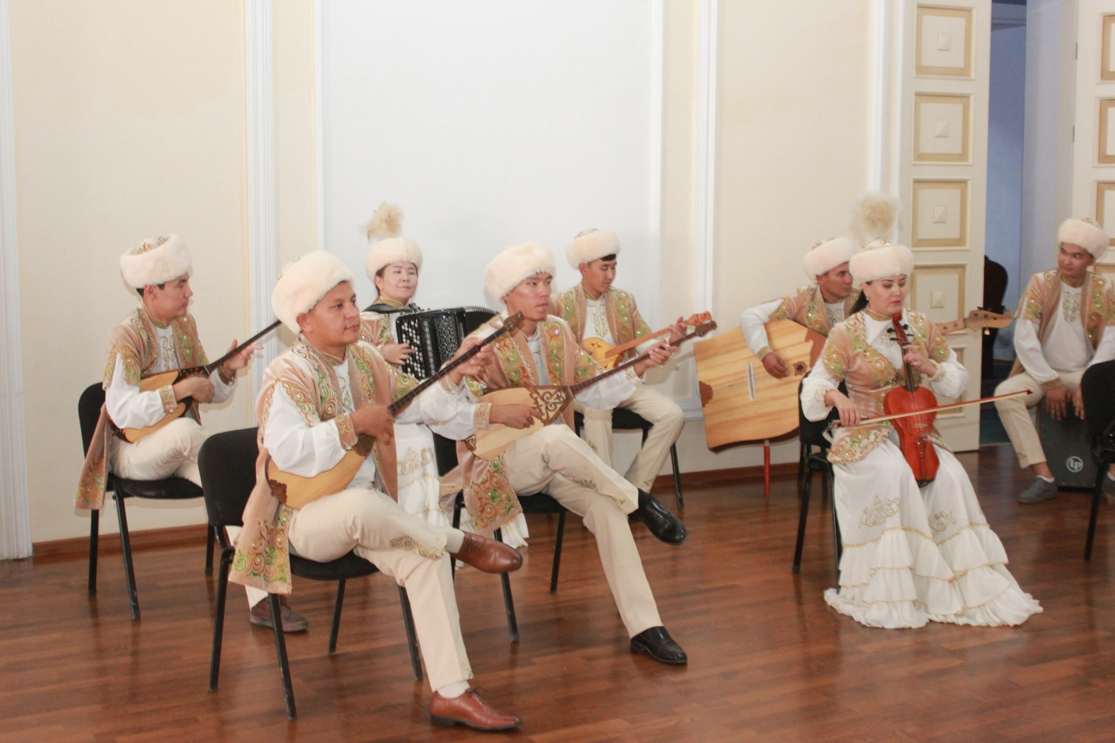

Работники органов государственных доходов области достойно встретили свой праздник. Успешно подытожив 6 месяцев 2019 года, Департамент обеспечил поступление в государственный бюджет налогов и платежей на сумму 76,3 млрд. тенге, прогнозное задание исполнено на 102,8%.
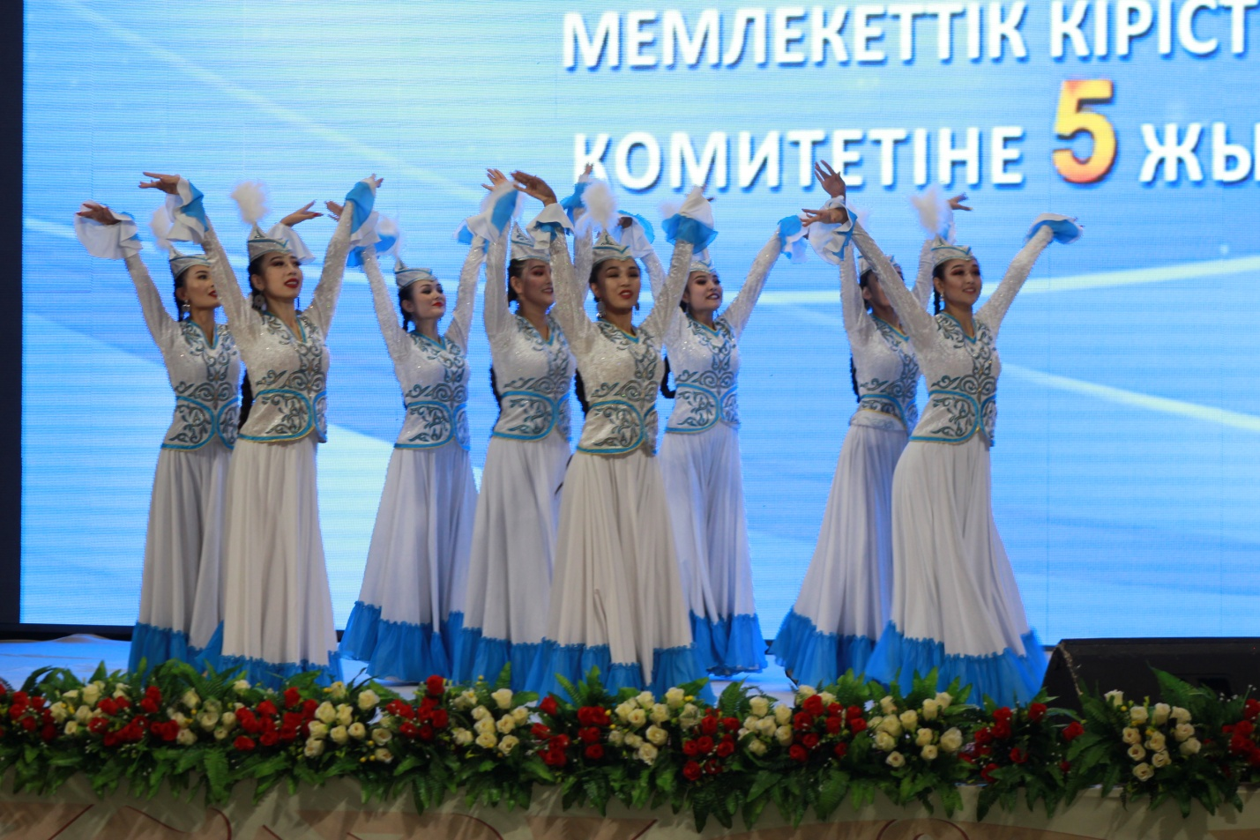
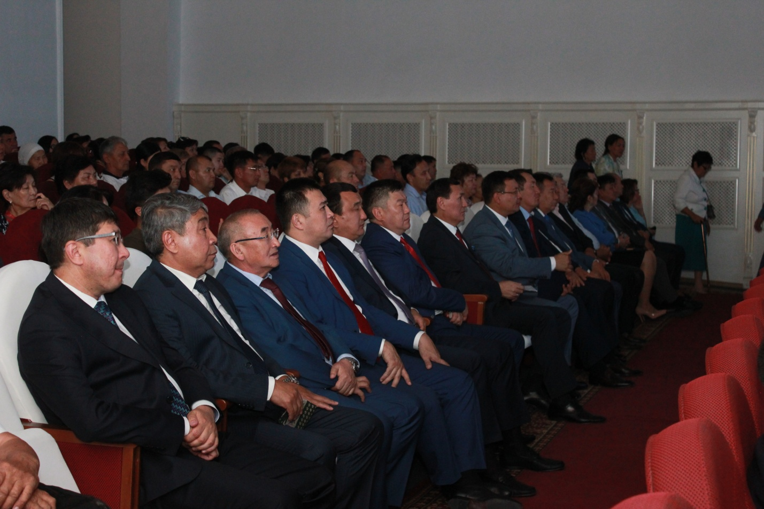

С праздником работников органов государственных доходов поздравили заместитель акима области Жаханов Бахыт Дуйсенович, ветеран органов государственных доходов Искаков Дайрабай Искакович, первый заместитель председателя Кызылординского областного филиала партии «Nur Otan» Альназарова Акмарал Шарипбаевна.
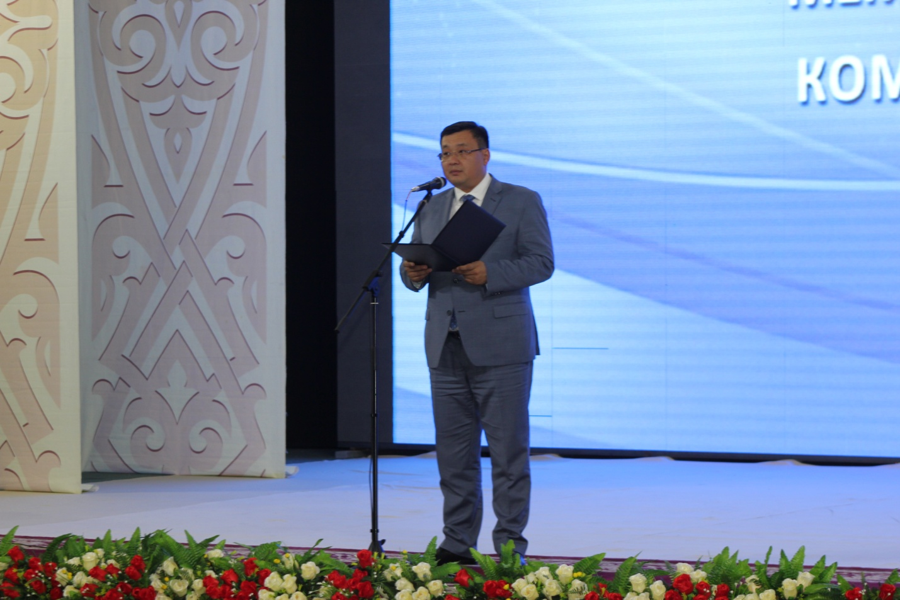

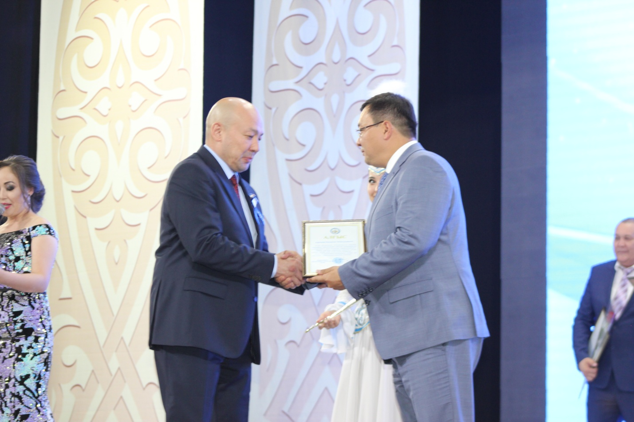

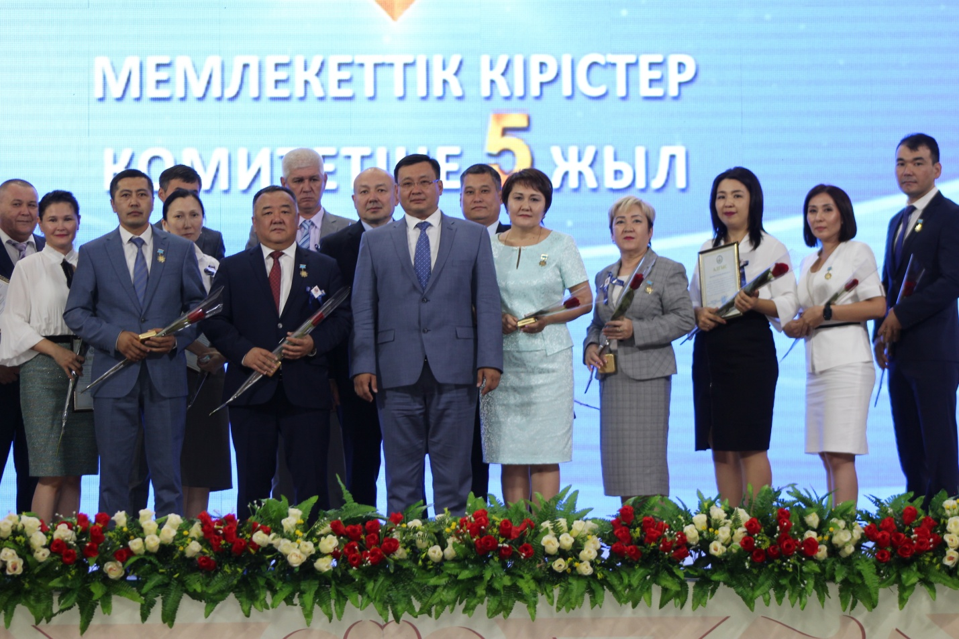
За безупречную и плодотворную работу награждены нагрудным знаком «Отличник органов государственных доходов»: Бимурзаев Н.Ш., Искакова М. Р., Жумабаева Л.А., Ниеталиев Б.С., Таукеев Н.У., Жаппарбергенова Н.П..
Благодарности акима Кызылординской области были удостоены главные специалисты: Кожахметова Т.Н., Тулегенов Т.Ж., Бердибаев Б.Ш., Дуйсенбаев Б. М., Спанова А.К., Казбекова С.Ж., Сыздыков Т.Н.
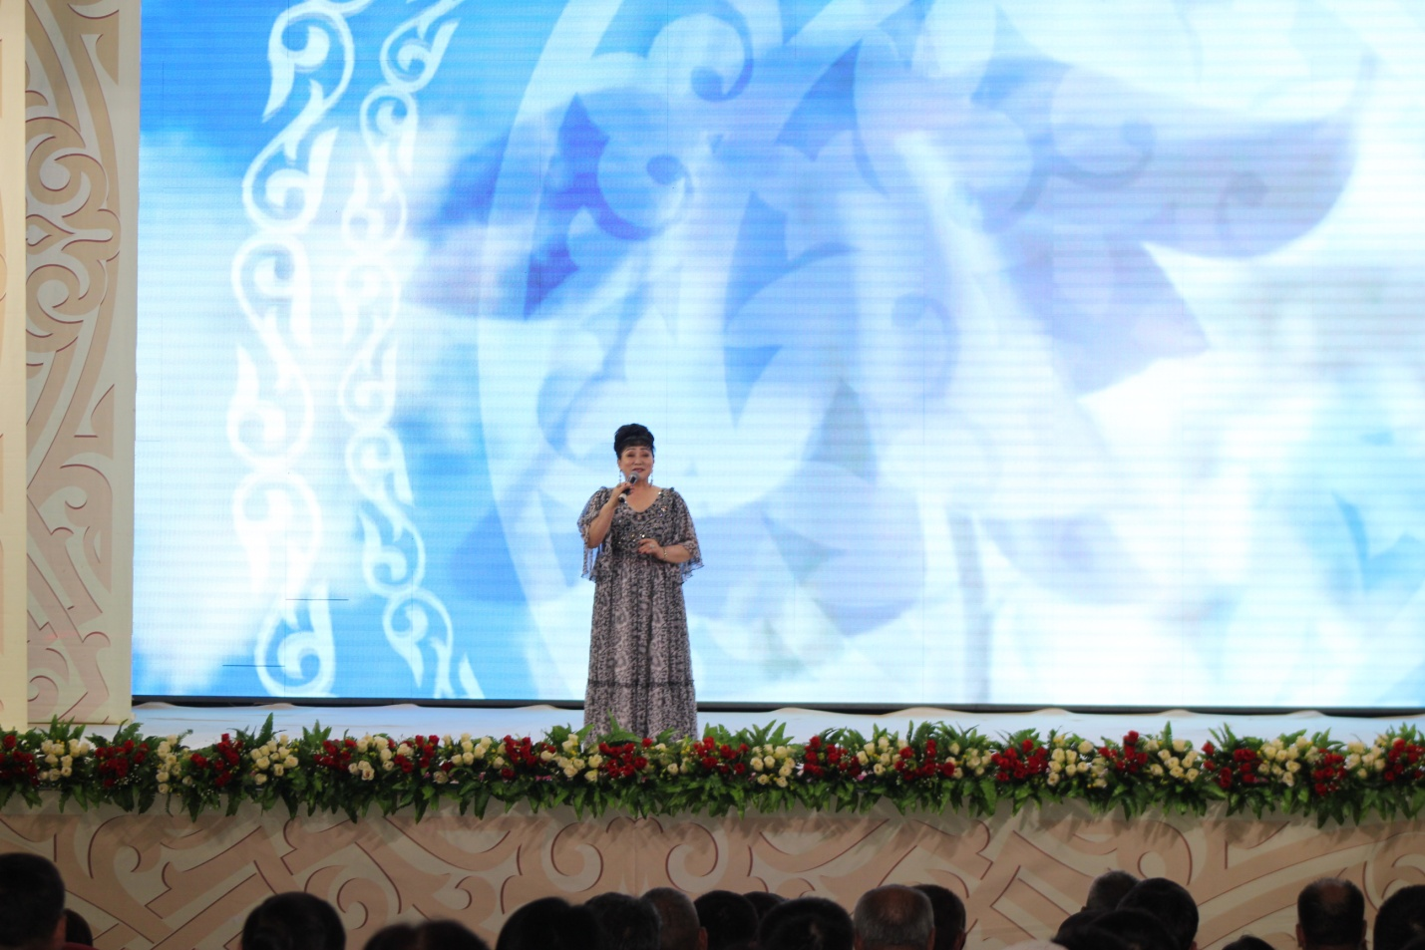

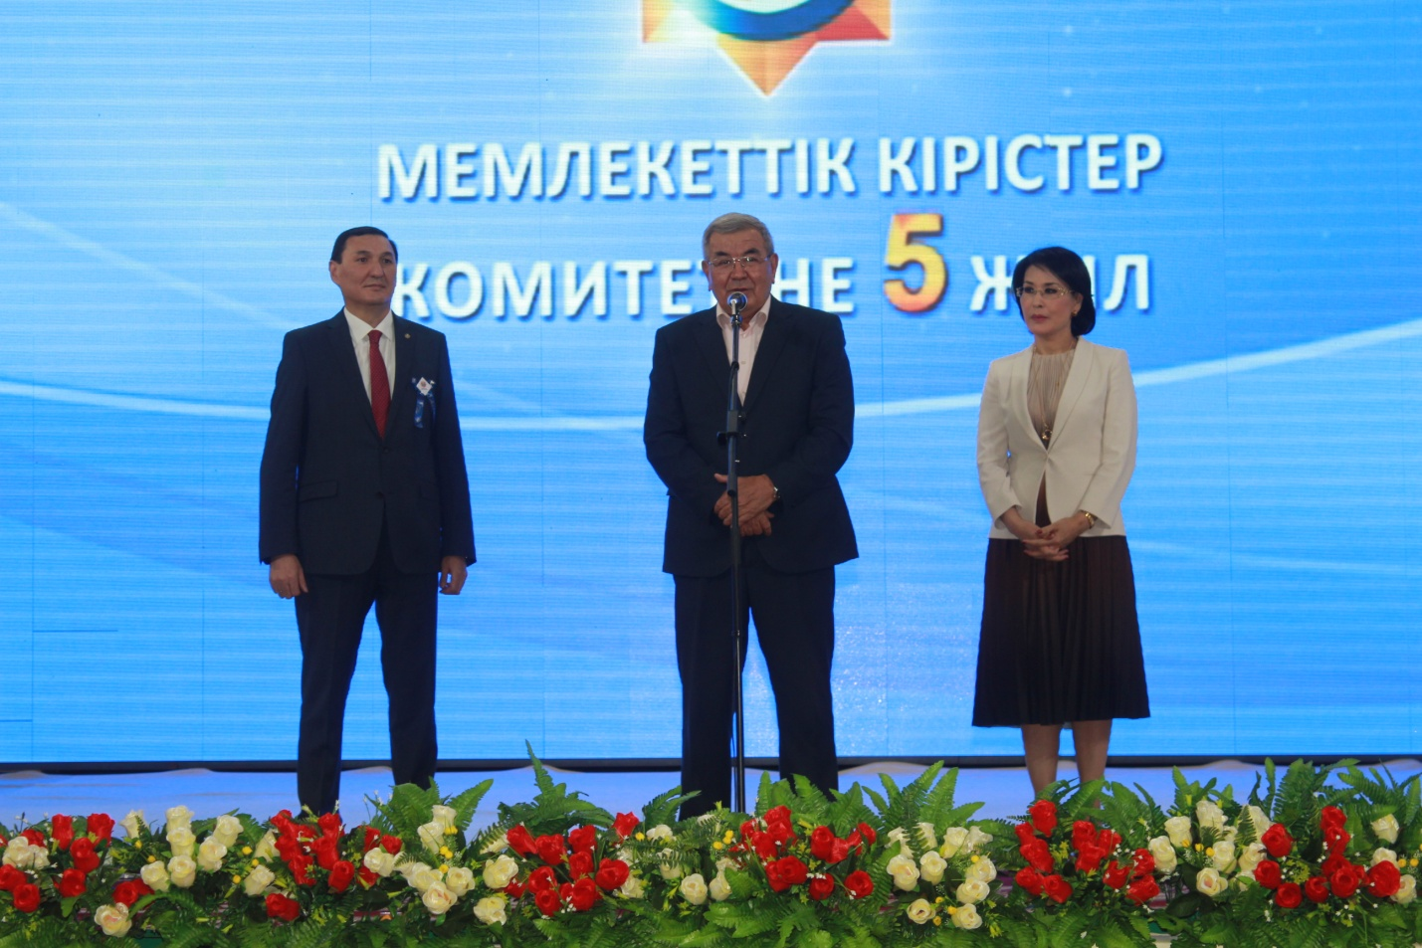
Почетной грамотой Министерства финансов РК награжден Айтбаев К. Ж.. Также, Почетной грамотой и благодарностью Комитета государственных доходов были удостоены Абдуманова С.О., Миянов К.У., Исмалаев К.К., Ахметов Б.М., Хойшиев С. Т., Карсакбаева Ж.А., Баярыстанова Л.Э., Кошқарбаева Ж.У., Косбаулина Р.С., Муятов Г. Ж..
Ряд сотрудников были поощрены Почетной грамотой и благодарностью партии «Nur Otan» и областного Департамента.

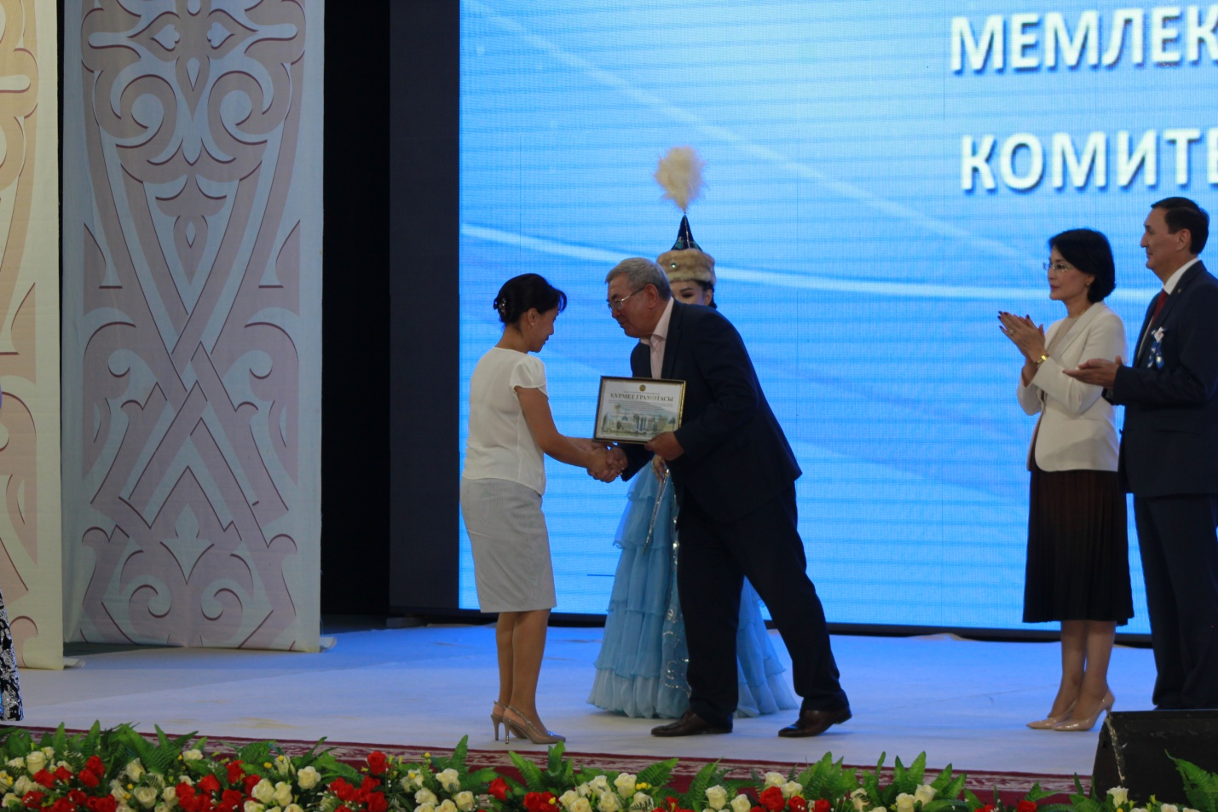
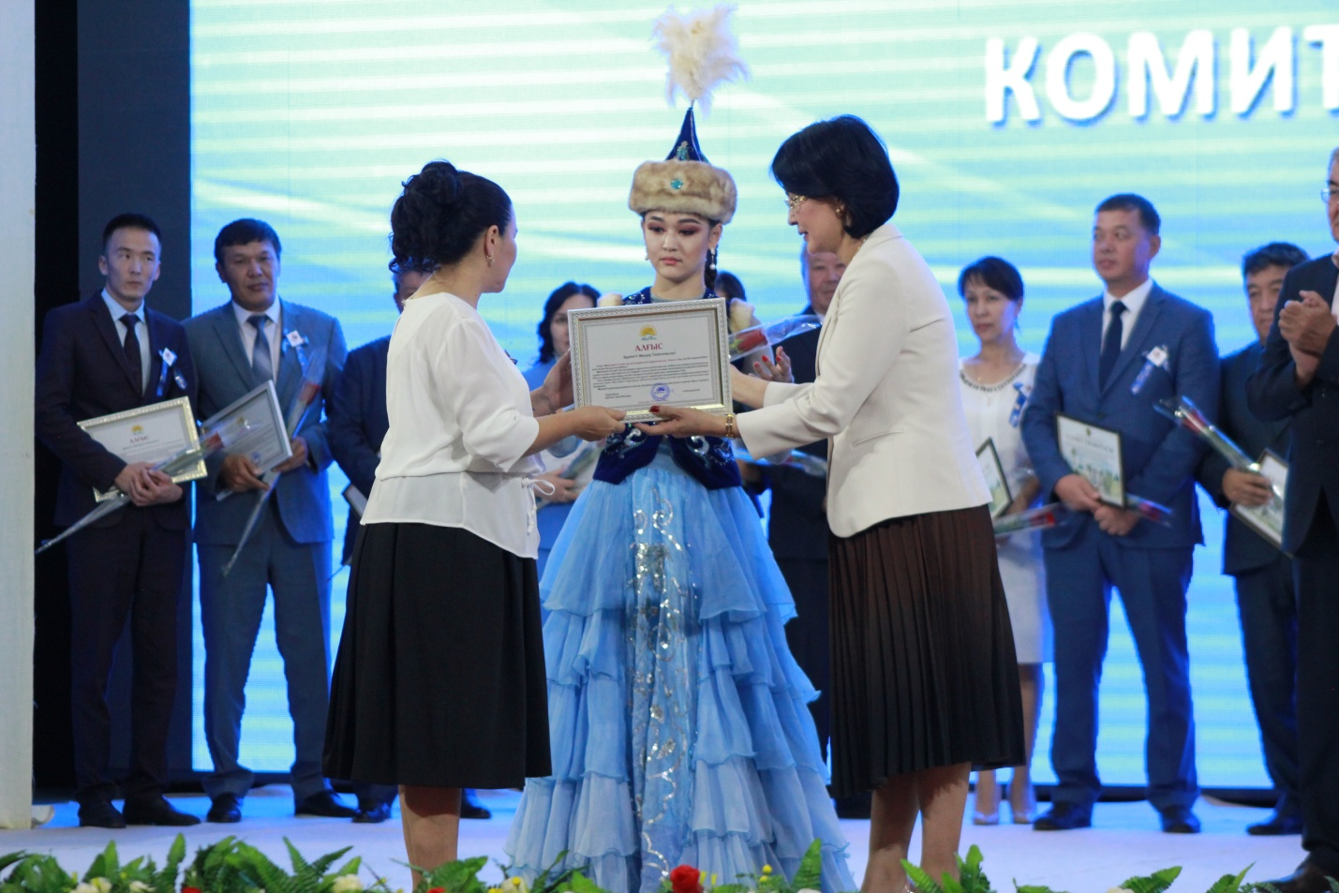

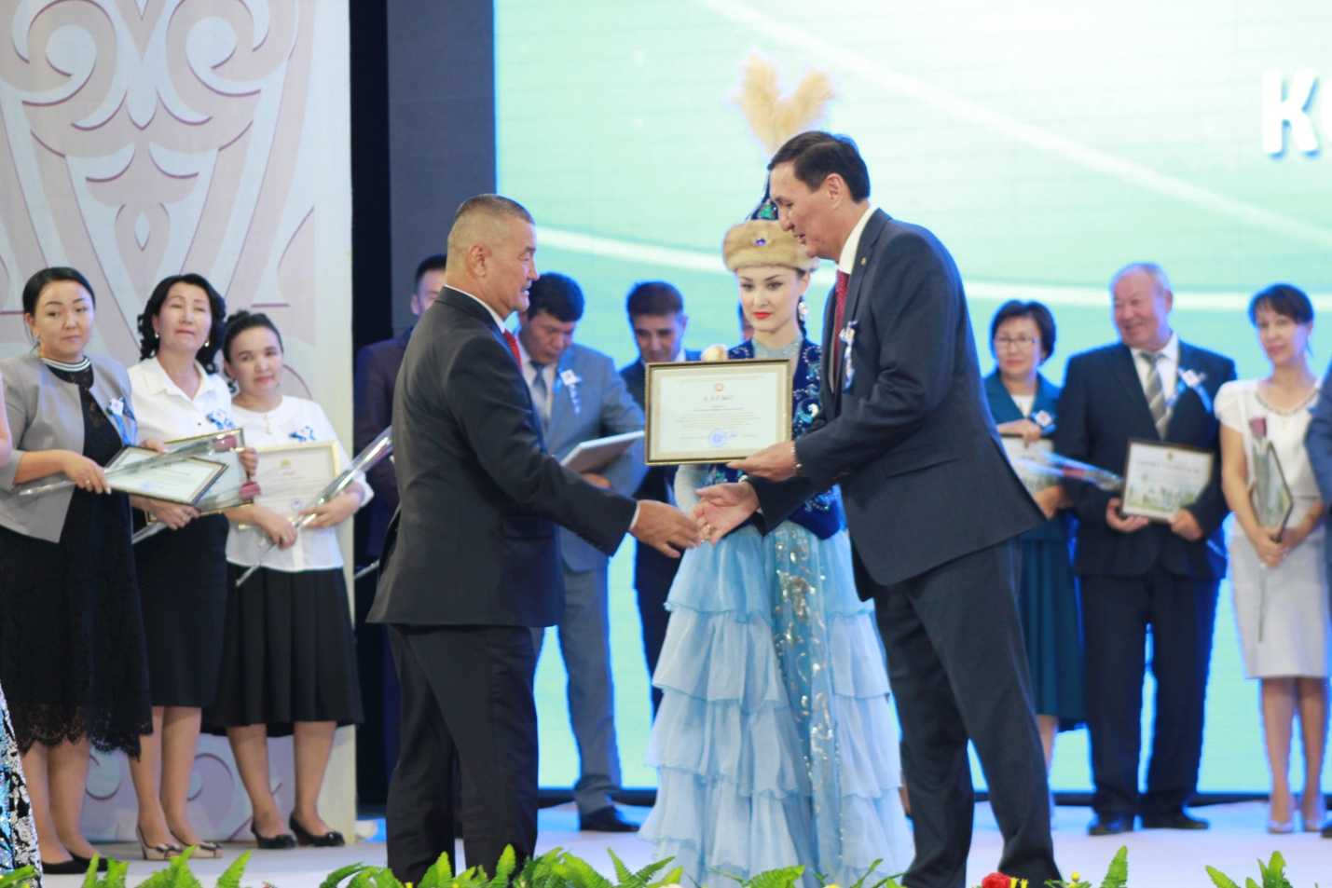

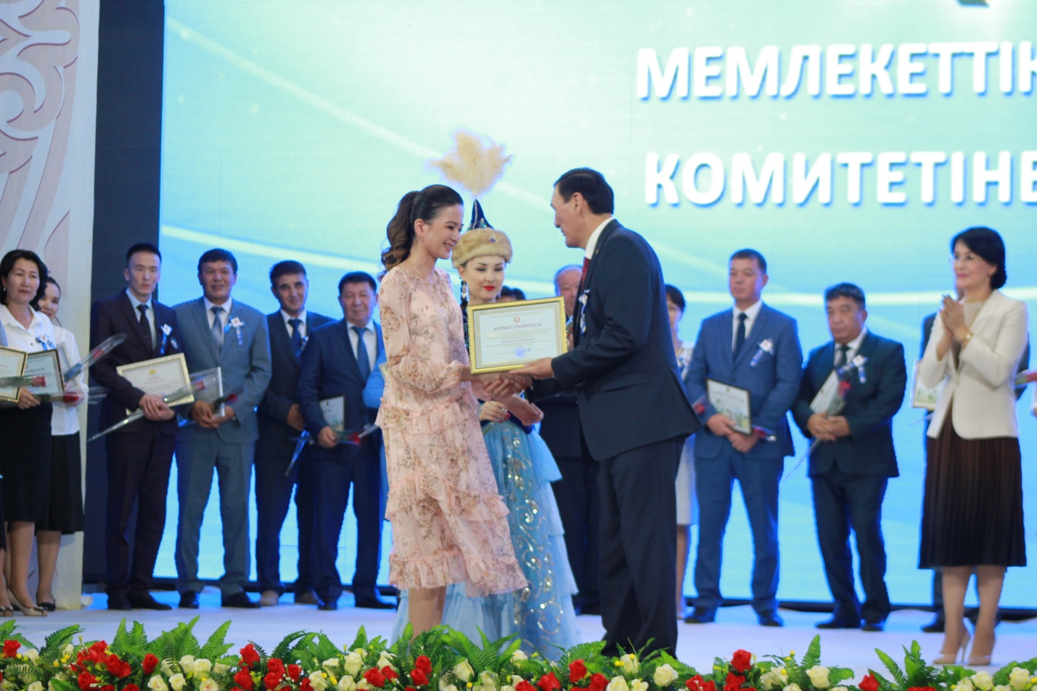

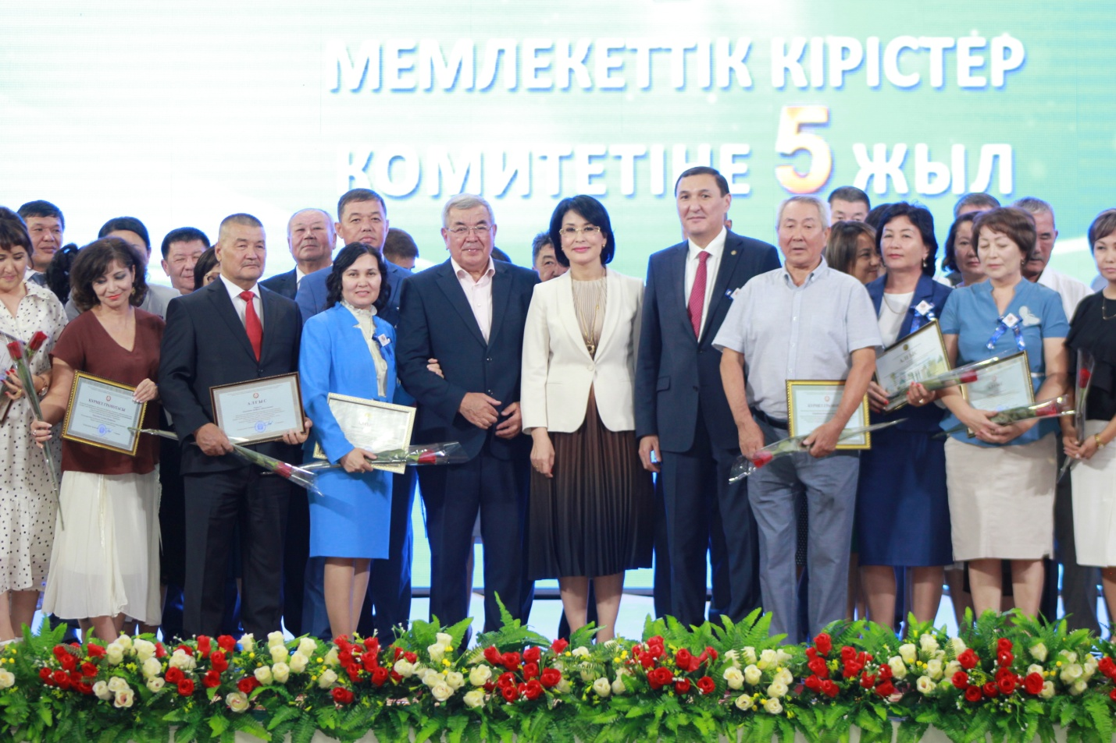

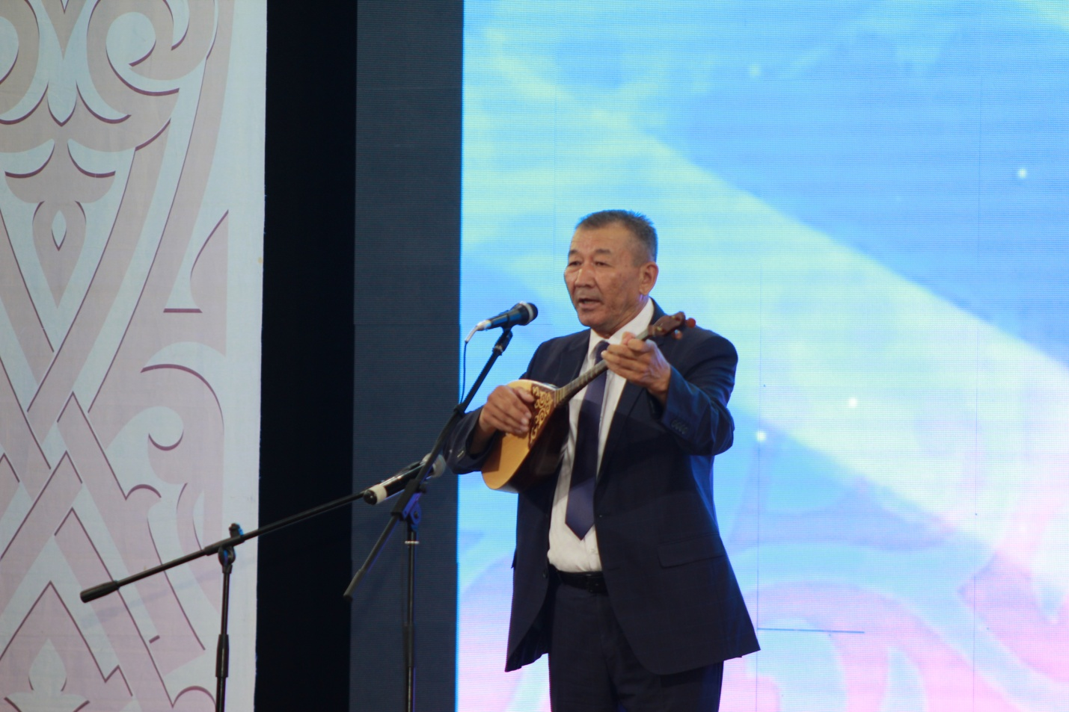

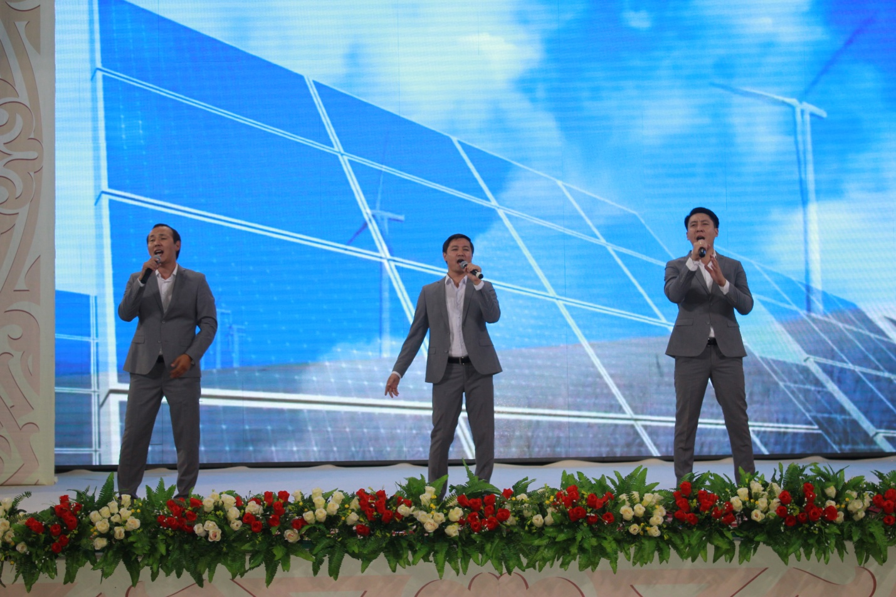
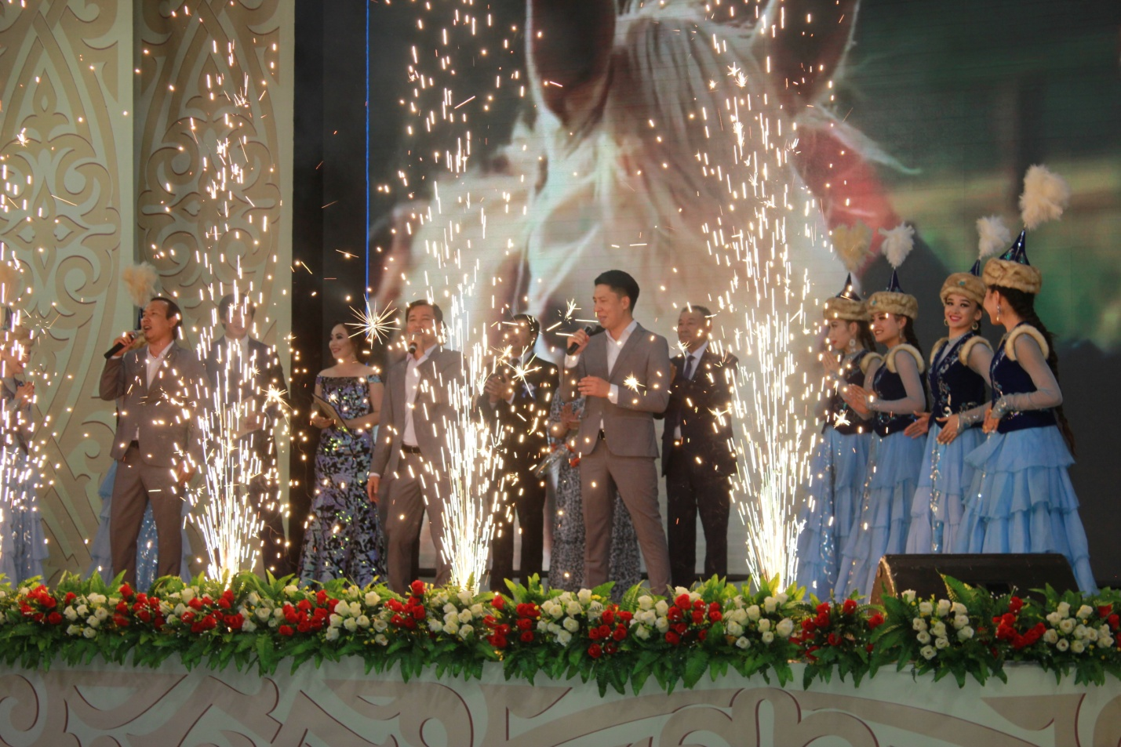
Коллектив грамотных, любящих свое дело работников всегда стремится к лучшему, ищет и находит методы совершенствования своей деятельности, работает над повышением правовой грамотности населения.
С праздником, коллеги!

Департамент государственных доходов
по Кызылординской области

